**BỘ MÔN HỆ THỐNG THÔNG TIN – KHOA CÔNG NGHỆ THÔNG TIN**

**ĐẠI HỌC KHOA HỌC TỰ NHIÊN THÀNH PHỐ HỒ CHÍ MINH, ĐẠI HỌC QUỐC GIA TP HCM**

Tên Nhóm: The Five Horsemen

Số Thứ Tự: 18

GV phụ trách: Phân tích thiết kế hệ thống thông tin – Lê Nguyễn Hoài Nam

Bài tập về nhà  - PHÂN TÍCH THIẾT KẾ HỆ THÔNG THÔNG TIN

HỌC KỲ II – NĂM HỌC 2020-2021

**môn Phân tích thiết kế Hệ thống thông tin**

**BẢNG THÔNG TIN CHI TIẾT NHÓM**

|  |  |  |  |  |
| --- | --- | --- | --- | --- |
| **Mã nhóm:** | 18 | | | |
| **Tên nhóm:** | **The five horsemen** | | | |
| **Số lượng:** | **5** | | | |
| **MSSV** | **Họ tên** | **Email** | **Điện thoại** | **Hình ảnh** |
| 18120237 | Bạch Tăng Thắng | thang5217113@gmail.com | 0935600595 |  |
| 18120367 | Trần Nhật Hiệp | hiepsimattroi1807@gmail.com | 0984523175 |  |
| 18120273 | Phạm Hoàng An | anphamimpala@gmail.com | 0348724198 |  |
| 18120378 | Trần Văn Hiếu | hieutranvan25@gmail.com | 0984662503 |  |
| 18120358 | Nguyễn Văn Hảo | Vanhao0643@gmail.com | 0868393312 |  |

|  |  |  |
| --- | --- | --- |
| Tên | Phân công | Đánh giá hoàn thành |
| Bạch Tăng Thắng | Vẽ lược đồ Use Case nghiệp vụ, đặc tả các Use Case nghiệp vụ: Mở lớp, Thi Lại, đăng ký học phần | 10/10 |
| Trần Văn Hiếu | Đặc tả các Use Case nghiệp vụ Đào tạo học phần, đào tạo chuyên đề, đào tạo chứng chỉ | 10/10 |
| Trần Nhật Hiệp | Đặc tả Use Case Mở lớp, Nhập điểm học viên, vẽ sơ đồ hoạt động Use Case Đào tạo học phần | 10/10 |
| Phạm Hoàng An | Vẽ sơ đồ hoạt động của Use case Mở lớp, Thi lại, Đăng ký học phần | 10/10 |
| Nguyễn Văn Hảo | Vẽ sơ đồ hoạt động của Use case đào tạo chứng chỉ, , đào tạo chuyên đề | 10/10 |

Contents

I. Mô hình hóa nghiệp vụ: 4

1.1) Mô hình Use-Case nghiệp vụ: 4

1.2) Sơ đồ hoạt động của Use-Case: 12

1.3) Mô hình hóa nghiệp vụ: 18

# Mô hình hóa nghiệp vụ:

## Mô hình Use-Case nghiệp vụ:

* Diagram

  Description automatically generatedLược đồ Use-Case nghiệp vụ:
* Đặc tả các Use case nghiệp vụ bằng văn bản và bằng sơ đồ hoạt động.

|  |  |
| --- | --- |
| **Tên Use Case** | **Thi Lại** |
| **Mô tả** | -        UC bắt đầu khi học viên đã hoàn thành số tiết học trên lớp, đã tiến hành thi nhưng không đậu và có nguyện vọng thi lại  -        UC mô tả quá trình đăng ký thi lại học phần của học viên |
| **Dòng cơ bản** | 1) Nhân viên tiếp nhận yêu cầu thi lại của học viên  2) Nhân viên kiểm tra xem học viên có thể thi lại không  3) Nhân viên thông báo lịch thi lại cho học viên  4) Thực hiện UC đóng phí |
| **Dòng thay thế** | * Tại bước 2, nếu số lần thi lại >=3 thì không cho phép học viên đăng ký thi lại, kết thúc Use Case |

|  |  |
| --- | --- |
| **Tên Use Case** | **Đăng ký học phần** |
| **Mô tả** | -        UC bắt đầu khi học viên  tiến hành đăng ký học phần  -        UC mô tả quá trình đăng ký học phần của học viên. |
| **Dòng cơ bản** | 1) Giáo vụ tiếp nhận thông tin học viên  2) Nhân viên thông báo lịch học của những học phần có thể đăng ký cho học viên  3)        Học viên tiến hành đăng ký học phần  4)        Học viên được phép đăng ký học phần |
| **Dòng thay thế** | -      Tại bước 3, nếu học viên đăng ký những học phần đã đủ  số lượng người đăng ký thì không cho học viên đăng ký học phần đó   * Nếu học viên tiếp tục đăng ký chuyển đến bước 2 * Nếu học viên không muốn tiếp tục thì kết thúc Use Case |

|  |  |
| --- | --- |
| **Tên use case** | **Đóng phí** |
| **Giới thiệu:** | - UC bắt đầu khi có yêu cầu đóng phí  - UC nhằm mô tả quá trình đóng phí của học viên. |
| **Dòng sự kiện cơ bản.** | 1. Nhân viên thu ngân tiếp nhận thông tin học viên 2. Nhân viên thu ngân thông báo học phí của học viên 3. Nhân viên thu ngân tiếp nhận hình thức đóng học phí của học viên 4. Nhân viên thu ngân thông báo cách đóng học phí cho học viên 5. Nhân viên tiếp nhận học phí của học viên 6. Nhân viên xác nhận việc đóng học phí 7. Nhân viên xuất biên lai cho học viên |
| **Dòng sự kiện thay thế.** | -        Tại bước 1, nếu học viên đã đóng học phí thì nhân viên thông báo học viên đã đóng học phí và kết thúc  -        Tại bước 6, nếu việc đóng học phí thất bại thì thông báo cho học viên và kiểm tra:   * Nếu học viên muốn tiếp tục thì thực hiện lại bước 3 * Nếu học viên không muốn tiếp tục thì kết thúc |

|  |  |
| --- | --- |
| **Tên Use Case** | **Nhập điểm học viên** |
| **Mô tả** | -        UC bắt đầu khi học viên đã thi có kết quả  -        UC mô tả quá trình cập nhật điểm cho học viên |
| **Dòng cơ bản** | 1. Nhân viên yêu cầu giáo viên gửi điểm của học viên 2. Giáo viên chấm điểm bài làm của học viên 3. Nhân viên tiếp nhận điểm học viên từ giáo viên 4. Nhân viên tiến hành lưu điểm và thông báo cho học viên |
| **Dòng thay thế** |  |

|  |  |
| --- | --- |
| **Tên Use Case** | **Mở lớp** |
| **Mô tả** | -       UC bắt đầu khi học viên đăng ký đủ để mở lớp  -     UC mô tả quá trình mở lớp cho học viên |
| **Dòng cơ bản** | 1) Giáo vụ tiếp nhận thông tin đăng ký lớp của học viên  2)        Giáo vụ so sánh số lượng học viên thực tế với số lượng  đăng ký cần thiết  3) Giáo vụ chuyển tiếp thông tin những  lớp có thể mở cho giáo viên  4) Giáo vụ chờ xác nhận từ giáo viên  5)       Giáo vụ tiếp nhận thông tin mở lớp  6)       Mở lớp |
| **Dòng thay thế** | -      Tại bước 4, nếu giáo viên không thể đảm nhận:   * quay lại bước 3 và gửi cho giáo viên khác * Nếu không còn giáo viên thì không tạo lớp và kết thúc use case |

|  |  |
| --- | --- |
| **Tên Use Case** | **Đào tạo lớp kĩ thuật viên** |
| **Mô tả** | -        UC bắt đầu khi học viên đăng ký đào tạo lớp kĩ thuật viên  -        UC mô tả quá trình thực đào tạo của lớp kĩ thuật viên |
| **Dòng cơ bản** | 1) Gọi Use Case đăng ký học phần  2)        Kiểm tra lớp có mở thành công hay không  3)        Thực hiện UC đóng phí  4) Giáo viên tiếp nhận danh sách học viên của lớp từ giáo vụ  5) Giáo viên tiến hành quy trình đào tạo học viên  6) Học viên thi học phần  7) Học viên nhận kết quả thi  8)      Học viên hoàn thành nhóm học phần  9)   Học viên nhận chứng chỉ hoàn thành nhóm học phần  11) Học viên đạt chứng nhận tốt nghiệp  12) Học viên được cấp văn bằng hoặc chứng chỉ |
| **Dòng thay thế** | -         Tại bước 2, nếu lớp không mở thì hủy lớp và kết thúc UC  -       Tại bước 6, nếu học viên không đạt kết quả thi để qua môn sẽ thực hiện Use Case thi lại  A1.1:Nếu học viên thực hiện Use Case thi lại 3 lần không đạt sẽ thực hiện bị đánh giá rớt môn, kết thúc Use Case  A1.2:Nếu học viên thi dưới 3 lần đạt kết quả đạt thì tiếp tục bước 7   * Học viên không nhận chứng chỉ hoàn thành nhóm học phần, kết thúc UC |

|  |  |
| --- | --- |
| **Tên Use Case** | **Đào tạo lớp chuyên đề** |
| **Mô tả** | -        UC bắt đầu khi học viên có nhu cầu học chuyên sâu về một lĩnh vực nào đó  -        UC mô tả quá trình đào tạo lớp chuyên đề cho học viên. |
| **Dòng cơ bản** | 1) Giáo vụ tiếp nhận thông tin học viên  2) Nhân viên thông báo lịch học của những chuyên đề có thể đăng ký cho học viên  3)        Học viên tiến hành đăng ký chuyên đề  4)       Gọi Use Case đóng phí  5)       Giáo viên tiến hành quy trình đào tạo học viên  6)       Kết thúc môn học  7)      Học viên đạt được chứng chỉ chuyên đề |
| **Dòng thay thế** | -      Tại bước 3, nếu học viên đăng ký những học phần đã đủ  số lượng người đăng ký thì không cho học viên đăng ký học phần đó, quay lại bước 2 |

|  |  |
| --- | --- |
| **Tên Use Case** | **Đào tạo chứng chỉ tin học** |
| **Mô tả** | -        UC bắt đầu khi học viên có nhu cầu học chứng chỉ tin học  -        UC mô tả quá trình đào tạo chứng chỉ tin học cho học viên |
| **Dòng cơ bản** | 1) Nhân viên tiếp nhận thông tin học viên  2) Học viên chọn chứng chỉ để học  3)        Gọi Use Case đăng ký học phần  4) Kiểm tra lớp có mở  5)         Thưc hiện UC đóng phí  5) Giáo viên tiến hành quy trình đào tạo học viên  6) Học viên thi học phần  7)      Học viên nhận kết quả thi  8)   Học viên nhận chứng chỉ hoàn thành nhóm học phần  9) Học viên đạt chứng nhận tốt nghiệp  10) Học viên được cấp chứng chỉ tin học |
| **Dòng thay thế** | -        Tại bước 3, cho phép học viên chọn chứng chỉ để học  + 1.1 Nếu học viên chọn chứng chỉ A, học viên sẽ phải học 3 lớp (môn học).  + 1.2 Nếu học viên chọn chứng chỉ B, học viên sẽ chọn một nhánh (gồm 2 lớp học) trong một số nhánh để học   * Tại bước 4, nếu lớp không mở: * học viên có thể dừng lại, kết thúc UC * học viên muốn tiếp tục, quay lại bước 3   -        Tại bước 6, nếu học viên có kết quả thi < 5 :   * Thực hiện UC thi lại, nếu quá 3 lần thi không đủ điểm, học viên rớt chứng chỉ, nếu qua đến bước 7 |

## Sơ đồ hoạt động của Use-Case:

* 1. Thi lại:

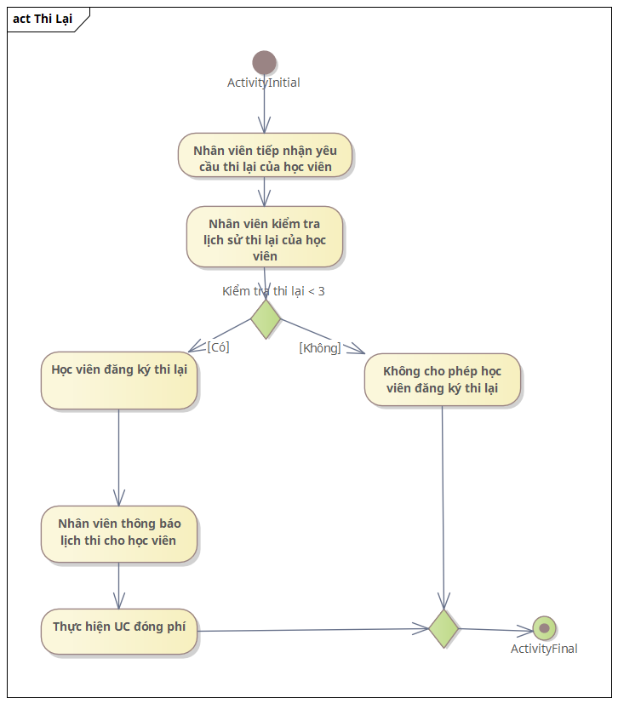

* 1. Đăng ký học phần:

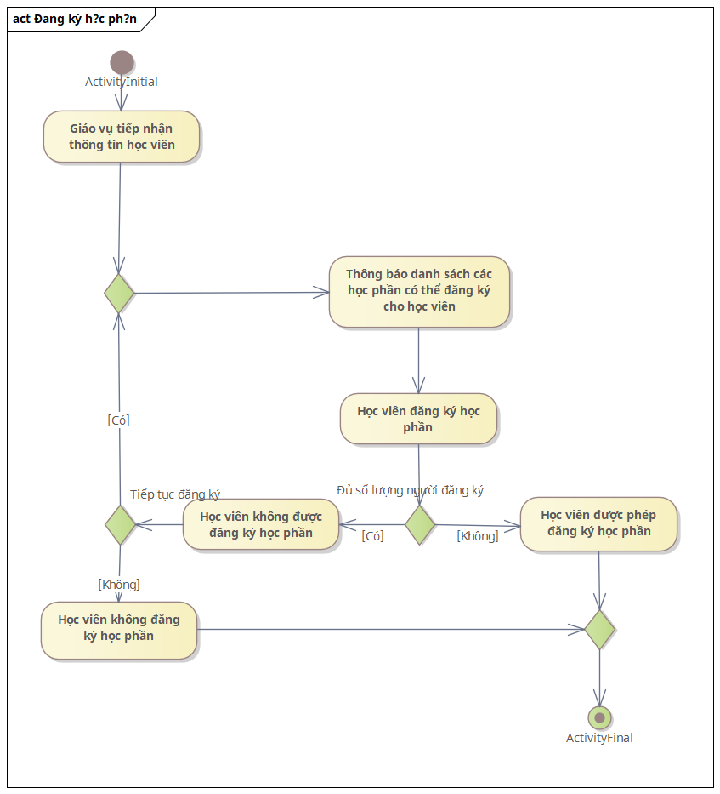

* 1. Đóng phí:
  2. 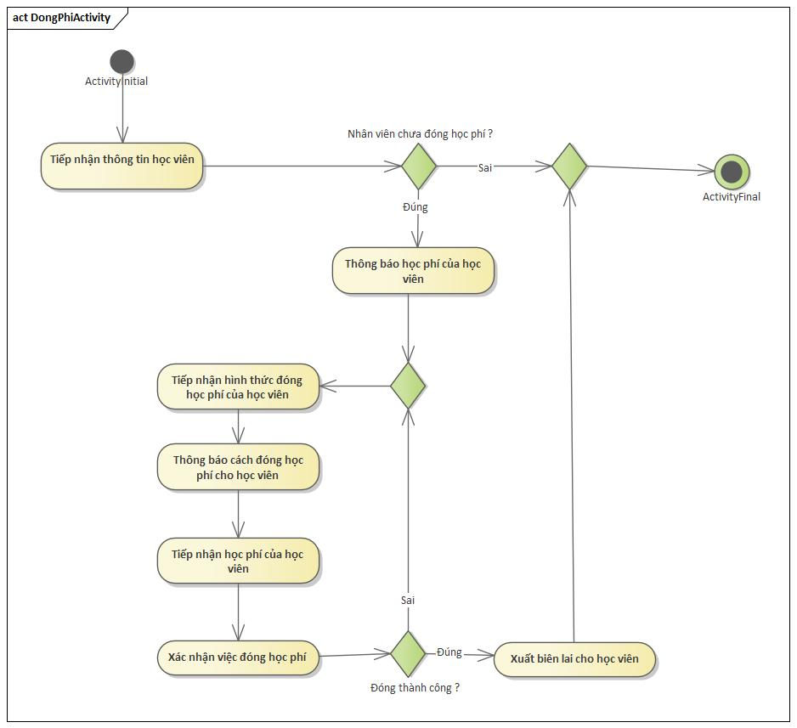Nhập điểm học viên:

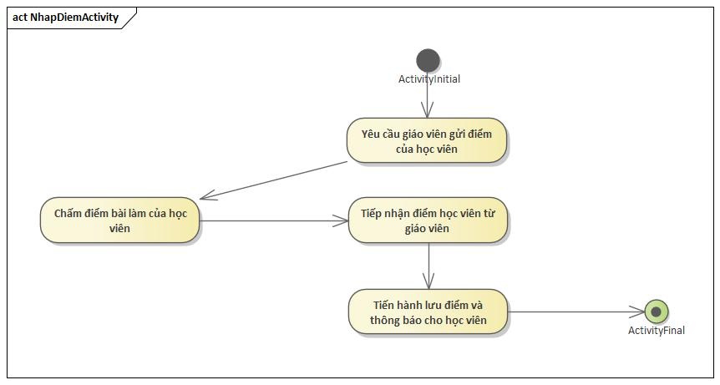

* 1. Mở lớp:

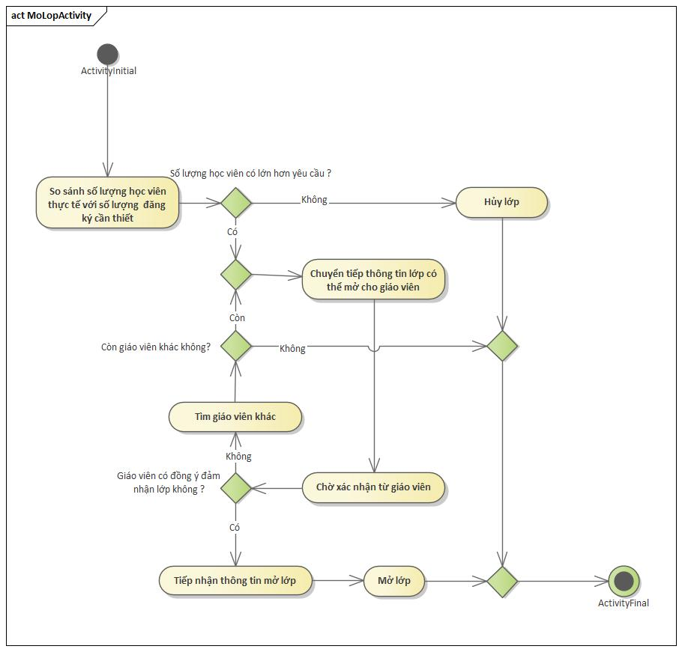

* 1. Đào tạo lớp kĩ thuật viên:

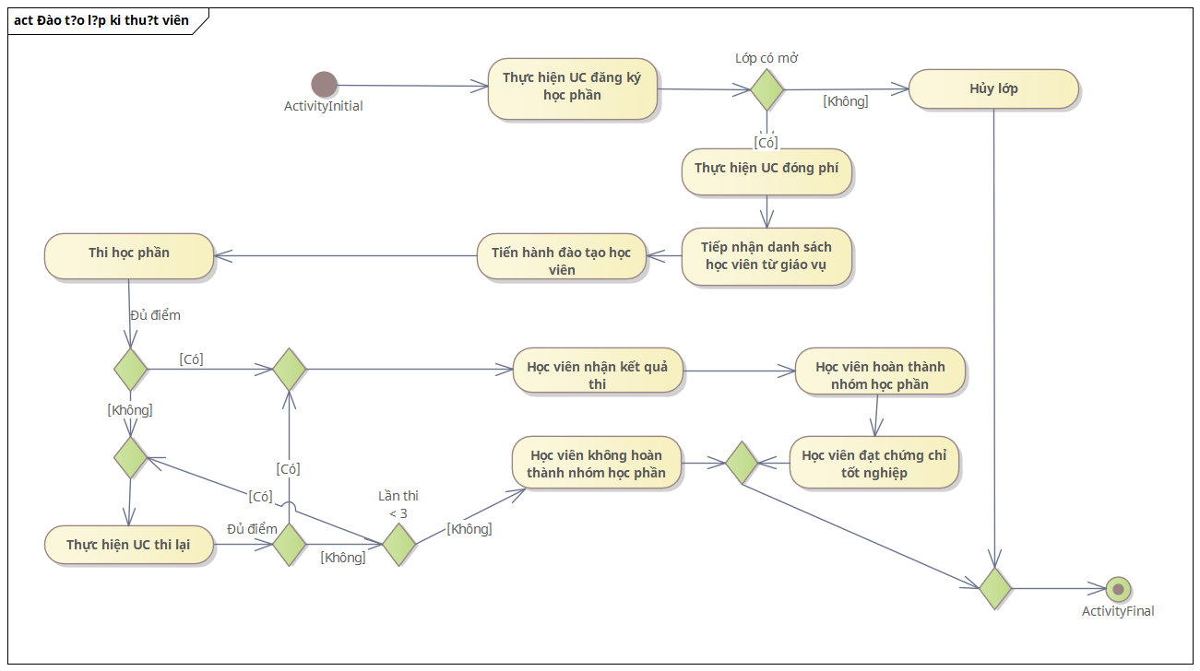

* 1. Đào tạo lớp chuyên đề:

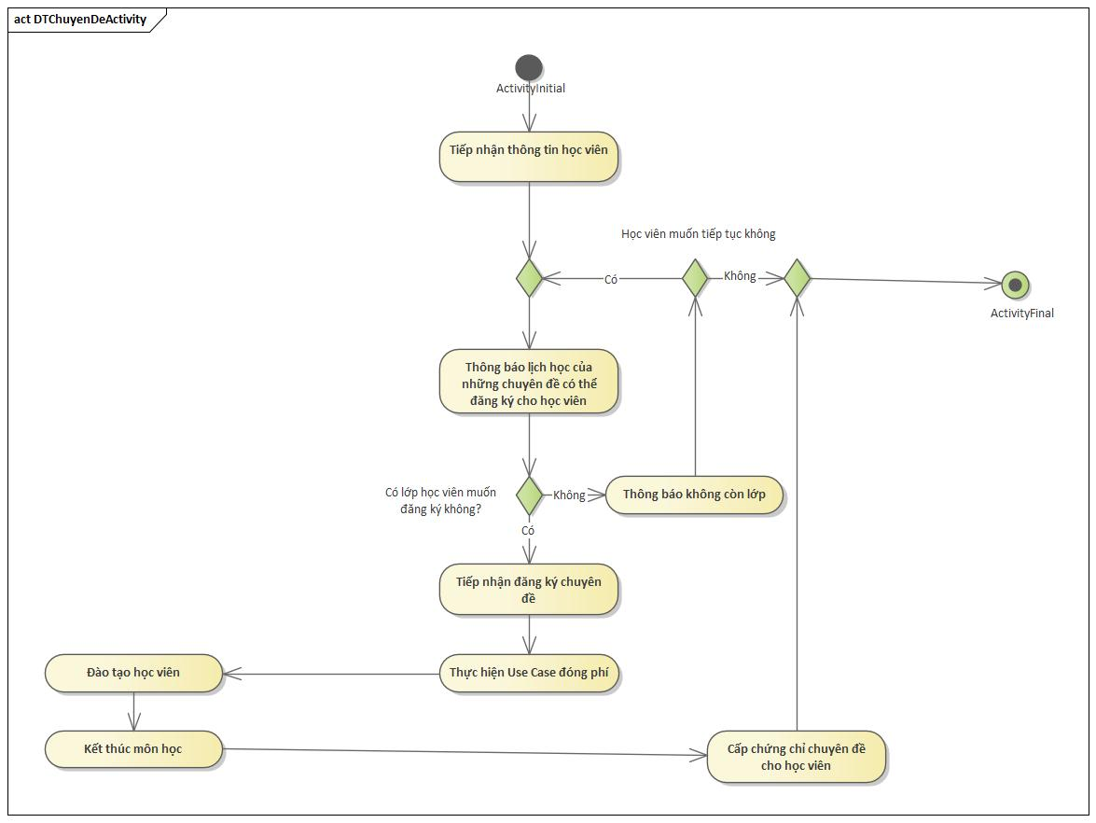

* 1. 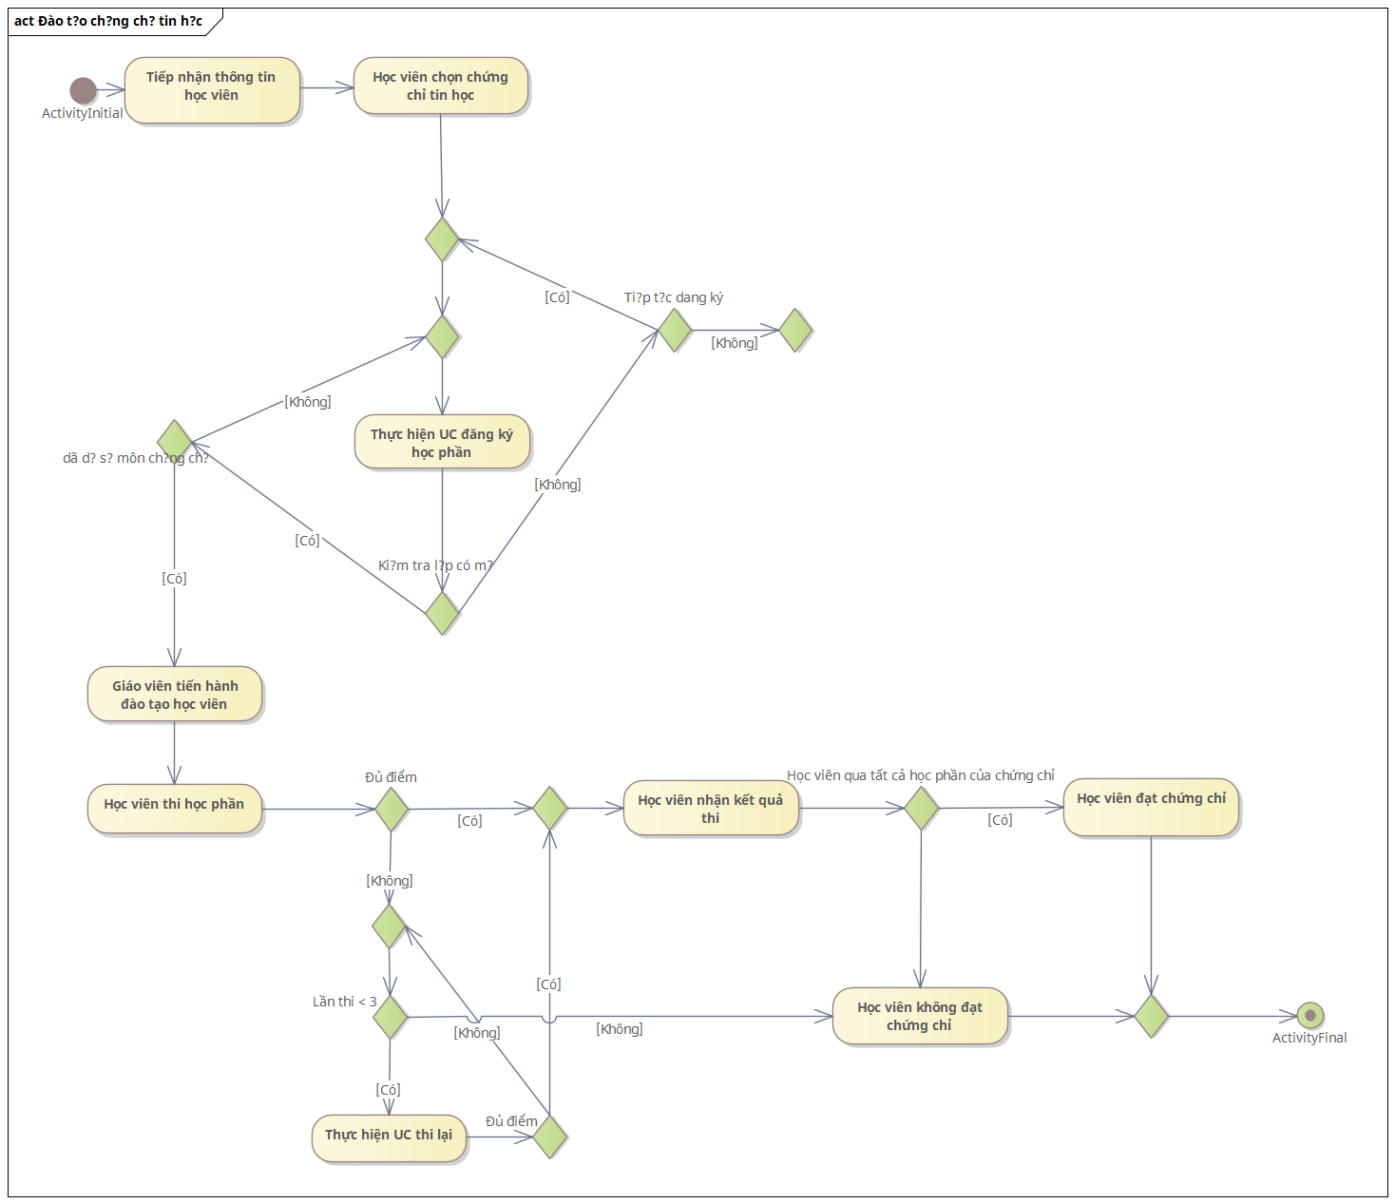Đào tạo chứng chỉ tin học:

## Mô hình hóa nghiệp vụ:

* 1. Xác định thừa tác viên và thực thể nghiệp vụ:
     1. Nghiệp vụ Thi lại:
* Thừa tác viên: Nhân viên
* Thực thể nghiệp vụ: Danh sách môn thi, lịch thi
  + 1. Nghiệp vụ Đăng ký học phần:
* Thừa tác viên: Nhân viên
* Thực thể nghiệp vụ: Danh sách học viên, danh sách học phần, danh sách học viên của học phần
  + 1. Đóng phí:
* Thừa tác viên: Nhân viên thu ngân
* Thực thể nghiệp vụ: Danh sách học phí, lịch sử đóng phí
  + 1. Nhập điểm học viên:
* Thừa tác viên: Giáo viên, giáo vụ
* Thực thể nghiệp vụ: Sổ điểm
  + 1. Mở lớp:
* Thừa tác viên : Giáo vụ
* Thực thể nghiệp vụ: Danh sách học viên, danh sách lớp, lịch thi
  + 1. Đào tạo lớp kĩ thuật viên:
* Thừa tác viên: Học viên, nhân viên, giáo viên
* Thực thể nghiệp vụ: Danh sách học phần, điểm thi, nhóm học phần, danh sách lớp, danh sách học viên
  + 1. Đào tạo lớp chuyên đề:
* Thừa tác viên: Giáo viên, giáo vụ
* Thực thể nghiệp vụ: Danh sách học viên
  + 1. Đào tạo chứng chỉ tin học:
* Thừa tác viên: Học viên, nhân viên, giáo viên
* Thực thể nghiệp vụ: Chứng chỉ tin học, danh sách học viên, danh sách học phần, điểm thi, danh sách lớp
  1. Mô hình hóa thành phần động:

Nghiệp vụ Thi Lại:

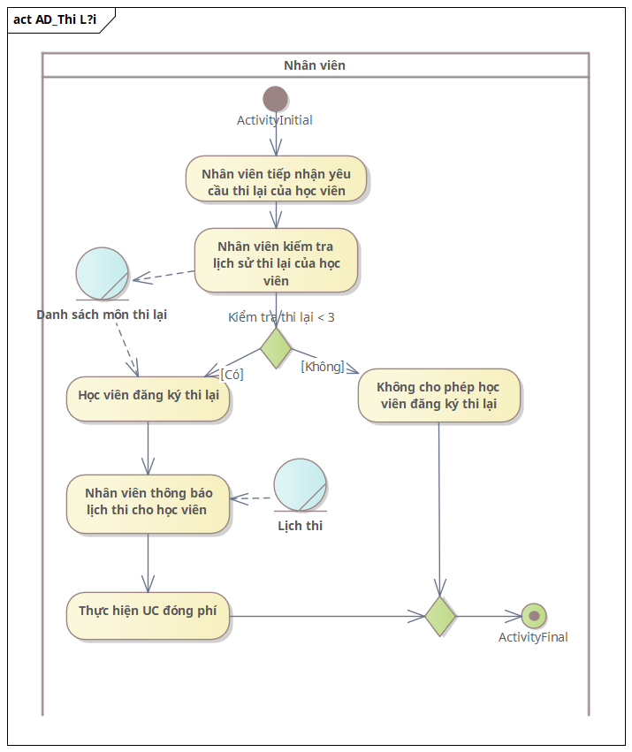

Nghiệp vụ Đăng ký học phần:

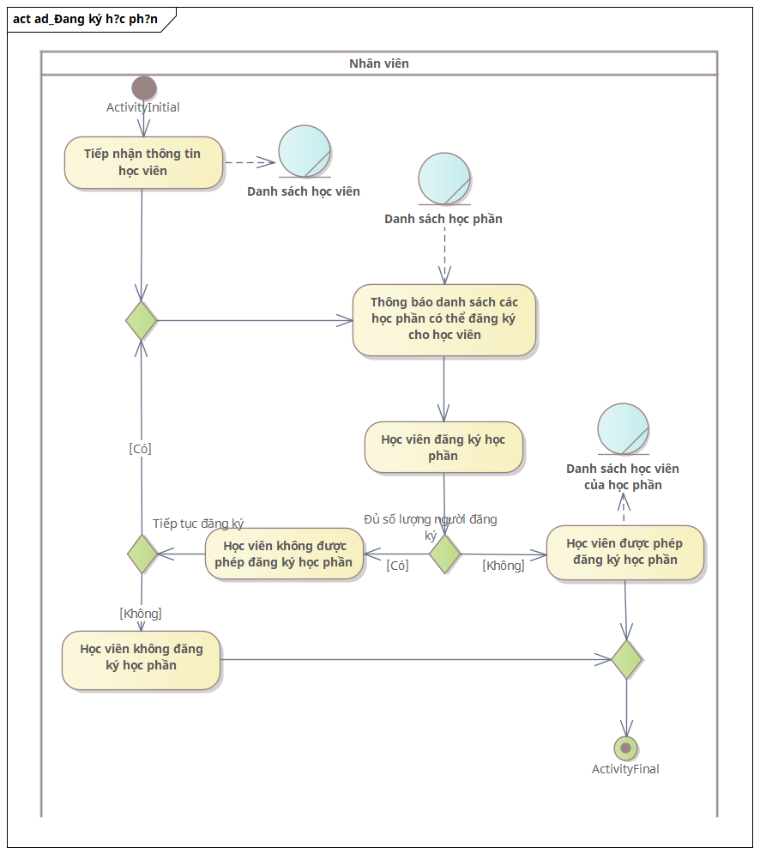

Nghiệp vụ đóng phí:

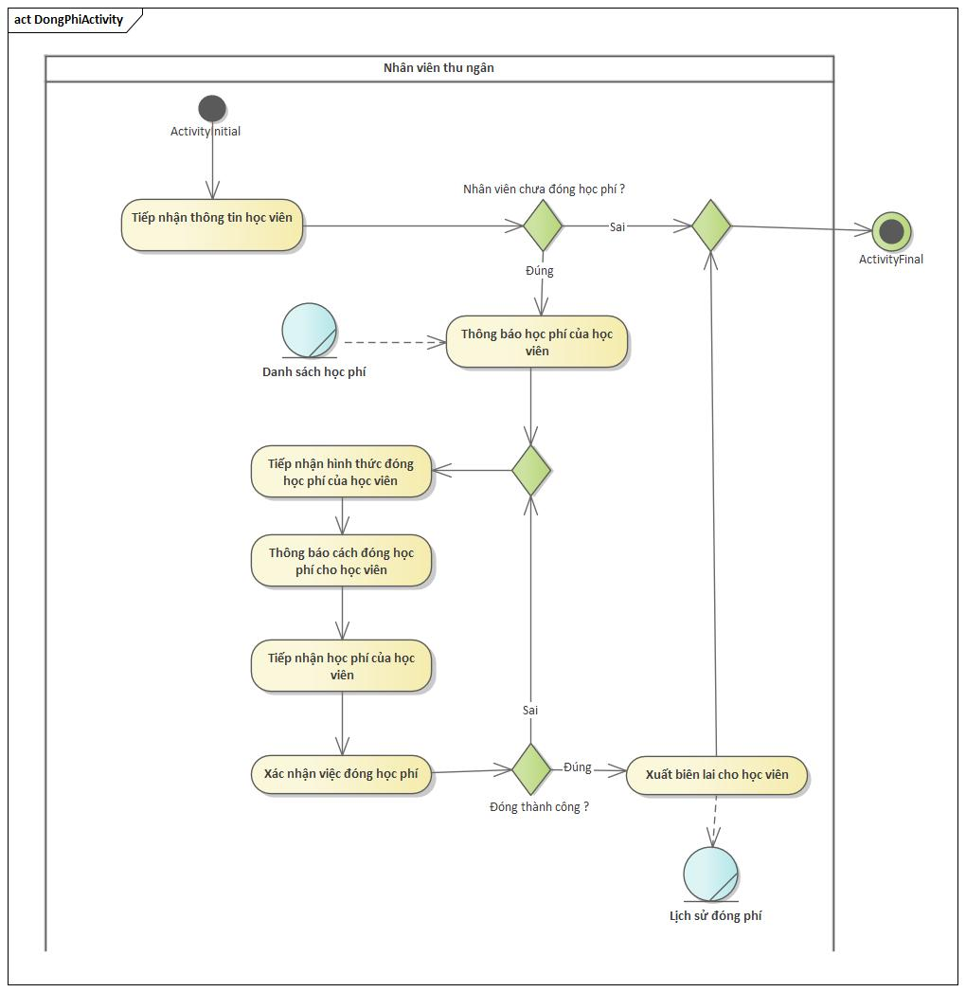

Nghiệp vụ Nhập điểm học viên:

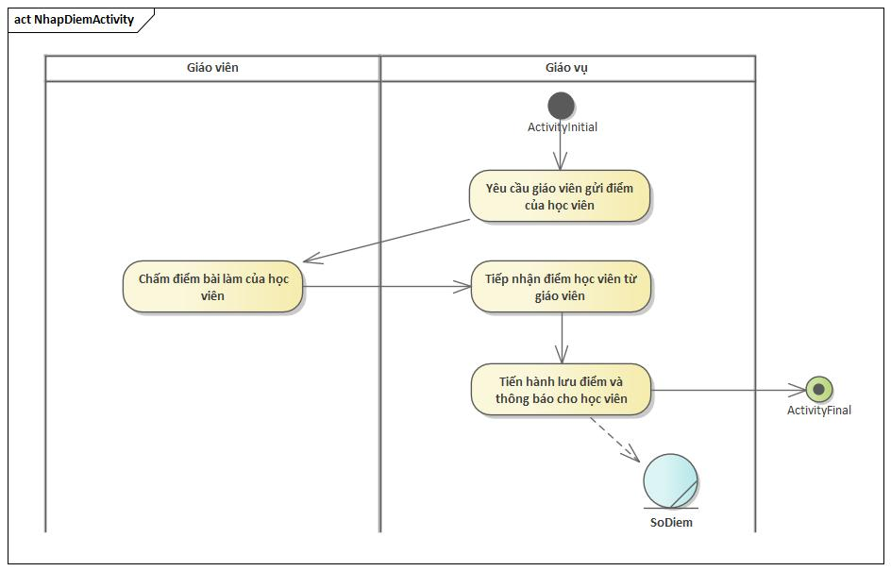

Nghiệp vụ Đào tạo lớp kĩ thuật viên:

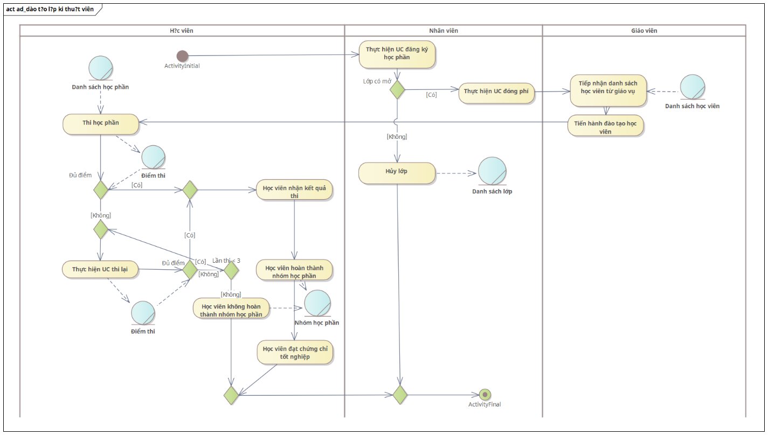

Nghiệp vụ mở lớp: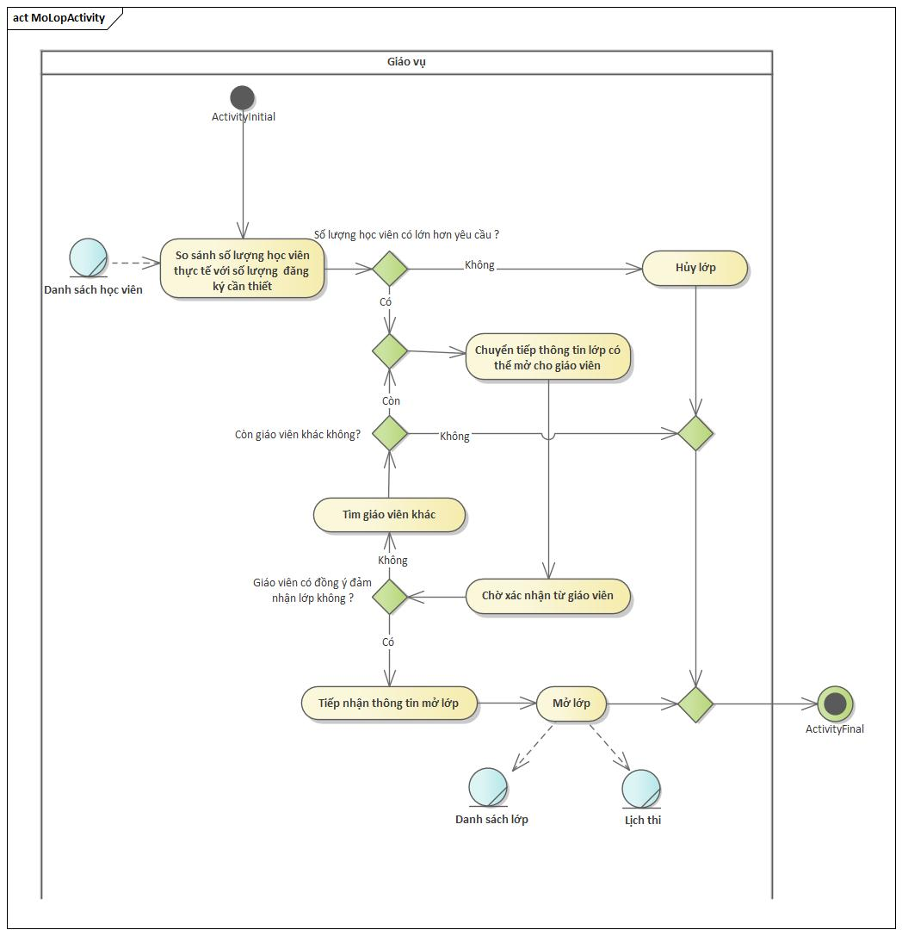

Nghiệp vụ Đào tạo lớp chuyên đề:

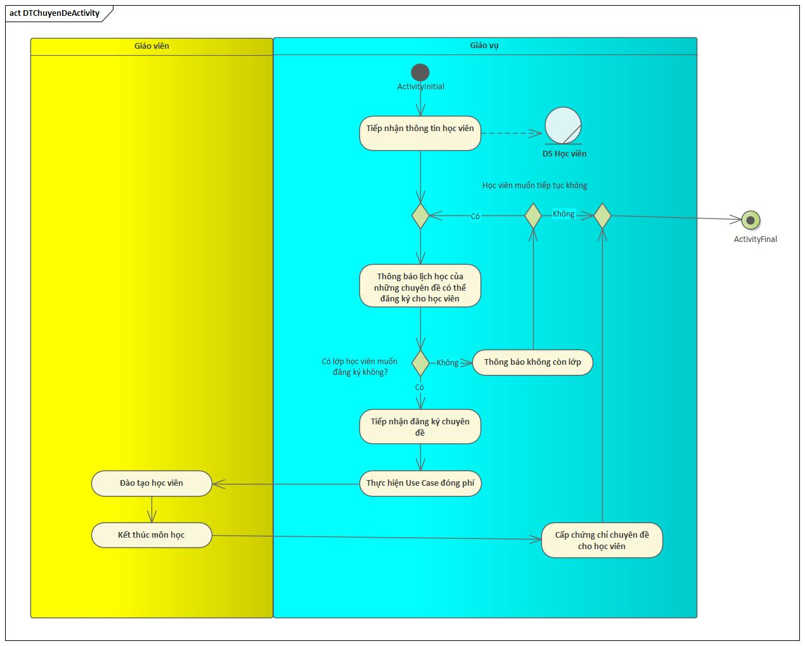

Nghiệp vụ đào tạo chứng chỉ tin học:

